VCW 0:3! Das Geschenk geht an Dresden

(VCW / Wiesbaden / 22.12.2023) Die Spielerinnen des VC Wiesbaden haben bei der Geschenkfrage keine glücklichen Händchen bewiesen. Im Freitagabendspiel in der Margon Arena musste man sich dem überlegenen Dresdner SC in der 1. Volleyball Bundesliga Frauen mit 0:3 beugen (15:25, 18:25, 21:25). Nach 70 Minuten war das Match entschieden – 2.812 Zuschauer fühlten sich ob der Leistung ihres Teams beschenkt und gingen beglückt heim. Die Hessinnen hatten dieses Mal keinen Kampf bieten können, wie allgemein erwartet worden war. Die Mannschaft von Headcoach Benedikt Frank wachte erst im dritten Satz auf, gab diesen dann aber in der beginnenden Crunchtime nach langer Führung doch noch ab. Die Aufholjagd fiel aus, der Gast hatte keine Körner mehr.
Es zeigte sich deutlich: Die Personaldecke beim sechsmaligen Deutschen Meister ist schlichtweg dicker. Das Team von Alexander Waibl tritt in dieser Saison kompakter auf als in der Spielzeit zuvor und hat durchaus Titelchancen. Der VCW machte es den Elbestädterinnen indes leicht. In den ersten beiden Sätzen erreichte kein Element Normalniveau. Man musste erneut auf die erkrankte Außenangreiferin Tanja Großer verzichten, die ansonsten in der Annahme eine Bank für den Spielaufbau ist. Für sie lief die teilweise unglücklich agierende Melissa Langegger (Kanada) auf. Die Block-Feldabwehr harmonierte meist nicht, der Angriff fand nur selten Lösungen gegen die großgewachsenen Gegnerinnen. Der DSC spielte schnell und war auch im Block immer wieder erfolgreich.
Im dritten Satz ging dann ein Ruck durch das Team aus Wiesbaden, so wollte man sich dann doch nicht in den (kurzen!) Weihnachtsurlaub verabschieden. Beim 2:1 war die erste Führung im Spiel überhaupt da. Und die wurde sogar ausgebaut (4:3, 9:6, 11:17). Die Elemente, inklusive Zuspiel, präsentierten sich runderneuert. Die Annahme passte jetzt, das kurze Spiel über die Mitte klappte und man zwang den verdutzen Favoriten so ein ums andere Mal zu Fehlern. DSC-Mittelblockerin Tia Jimerson zeigte zwischenzeitlich zwei schöne Blocks, die zum 12:12 führten, aber der VCW ließ sich vorerst noch nicht die Butter vom Brot nehmen (16:14, 17:15). Zuvor hatte Benedikt Frank noch mit einem Kniff versucht, das System zu stärken, indem er kurzzeitig die etatmäßige 2. Libera Antonia Herpich für Angreiferin Melissa Langegger aufs Feld brachte. Nach drei Punkten in Serie übernahm das Waibl-Team dann aber wieder das Kommando und zog über 18:17 auf 24:21 davon. Den ersten der drei Matchbälle verwandelte die für den Service eingewechselte Mittelblockerin Lena Linke – Wiesbadens Abwehrversuch landete im Aus.
Der VCW musste also ohne Satzgewinn die lange Heimreise antreten. Zuvor wurde Mittelblockerin Nina Herelová (Slowakei) mit Silber ausgezeichnet, die goldene MVP-Medaille konnte sich DSC-Diagonale Grace Frohling (USA) umhängen, die an diesem Abend mit 16 Punkten brillierte. Je zwölf Zähler steuerten die Mittelblockerinnen Natalie Lemmens (Belgien) und Tia Jimerson (USA) bei. Beim VCW kamen Herelová und Izabella Rapacz (Diagonal, Polen) auf jeweils je acht Punkte. Die Hessinnen müssen sich nun mental und physisch sammeln, um für die anstehenden wichtigen beiden Spiele bei den Roten Raben Vilsbiburg (28.12.) und daheim gegen die Ladies in Black Aachen (30.12.) gewappnet zu sein.
Statement
Benedikt Frank: „Wie schon gegen Stuttgart haben wir auch in Dresden nicht ins Spiel gefunden. Das war keine gute Leistung. Wir hatten in Annahme und Abwehr keinen Zugriff und Chancen sind wir zu zaghaft angegangen. Schade, dass wir so in die Weihnachtstage gehen, das hatten wir uns ganz anders vorgestellt. Wichtig ist, dass wir nach den wenigen Tagen wohlverdienter Pause schnell wieder in unseren Flow kommen. Ich wünsche allen Fans ein frohes Weihnachtsfest und hoffe, dass sie uns in den kommenden Spielen wieder zahlreich unterstützen. Es kommt noch einige Highlight-Spiele auf uns zu.“

NÄCHSTE TERMINE
1. Volleyball Bundesliga
28. Dezember 2023 (Donnerstag, 19:00 Uhr): Rote Raben Vilsbiburg – VCW
(Vilsbiburg, Ballsporthalle)
30. Dezember 2023 (Samstag, 19:00 Uhr): VCW – Ladies in Black Aachen
(Wiesbaden, Sporthalle am Platz der Deutschen Einheit)
6. Januar 2024 (Samstag, 18:00 Uhr): SSC Palmberg Schwerin – VCW
(Schwerin, Palmberg Arena)
Die Spiele werden live und on-Demand auf der Streaming-Plattform Sport1 extra und auf DYN übertragen.

CEV Challenge Cup (Viertelfinale)
Hinspiel
11. Januar 2024 (Donnerstag, 18:00 Uhr / deutsche Zeit):
AC PAOK Thessaloniki – VCW
(PAOK Palace Sport Thessaloniki / Griechenland)
Rückspiel
17. Januar 2024 (Mittwoch, 19:30 Uhr):
VCW – AC PAOK Thessaloniki
(Wiesbaden, Sporthalle am Platz der Deutschen Einheit)
Livestreaming (+ on-Demand): www.sportdeutschland.tv

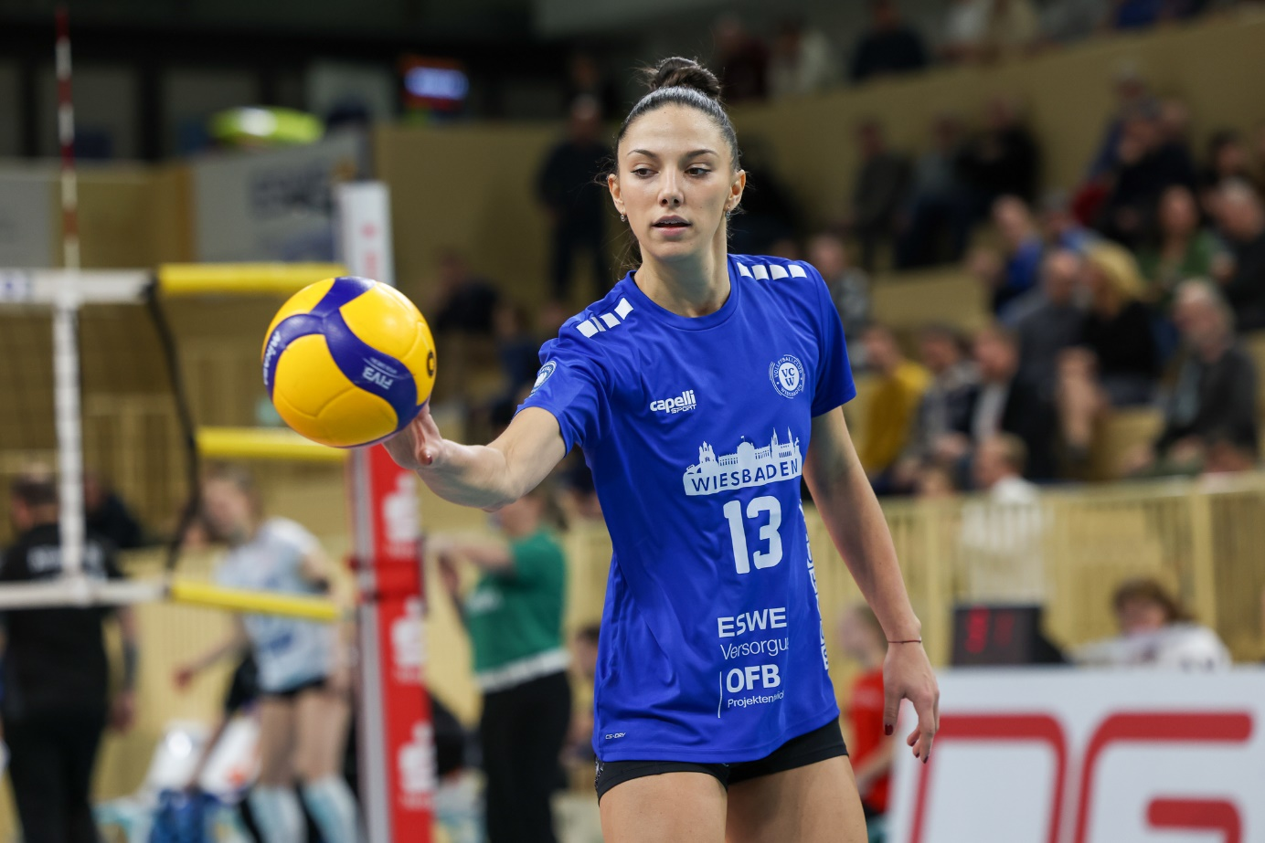 VCW 0:3! Das Geschenk geht an Dresden
Foto: Detlef Gottwald | www.detlef-gottwald.de

Über den VC Wiesbaden
Der 1. Volleyball-Club Wiesbaden e.V. wurde 1977 gegründet und ist spezialisiert auf Frauen- und Mädchenvolleyball. Die professionelle Damen-Mannschaft ist seit 2004 ohne Unterbrechung in der
1. Volleyball-Bundesliga vertreten und spielt ihre Heimspiele in der Sporthalle am Platz der Deutschen Einheit, im Herzen der hessischen Landeshauptstadt. Die bislang größten sportlichen Erfolge des VC Wiesbaden sind der Einzug in das DVV-Pokalfinale in der Saison 2012/2013 und 2017/2018 sowie die Deutsche Vizemeisterschaft in der Saison 2009/2010. Auch die erfolgreiche Nachwuchsarbeit ist Teil des VCW. Aktuell bestehen über 30 Nachwuchs-Teams, die in den vergangenen Jahren zahlreiche Titel bei überregionalen Volleyball-Meisterschaften sowie im Beachvolleyball erkämpften. Als Auszeichnung dafür erhielt der VC Wiesbaden im Jahr 2016 das „Grüne Band“ des Deutschen Olympischen Sportbundes (DOSB). Der VC Wiesbaden ist Lizenzgeber der unabhängigen VC Wiesbaden Spielbetriebs GmbH, die die Erstliga-Mannschaft stellt. Der Verein ist zudem Mitglied der Volleyball Bundesliga (www.volleyball-bundesliga.de) sowie des Hessischen Volleyballverbands (www.hessen-volley.de). Das Erstliga-Team wird präsentiert von den Platin-Lilienpartnern ESWE Versorgung (www.eswe.com) und OFB Projektentwicklung (www.ofb.de).
Text- und Bildmaterial stehen honorarfrei zur Verfügung – beim Bild gilt Honorarfreiheit ausschließlich bei Nennung des Fotografen. Weitere Pressemitteilungen und Informationen unter: www.vc-wiesbaden.de

